

ЗАТО Первомайский

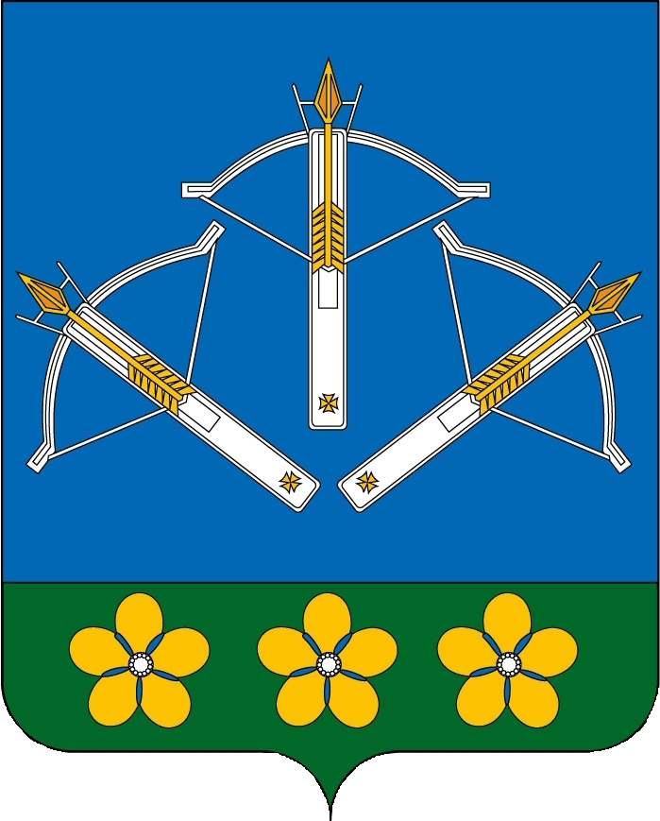
6 факторов
инвестиционной привлекательности

Россия – это самая большая по площади страна мира, которая обладает огромными экономическими возможностями. В состав нашей страны входит много перспективных регионов, в том числе и Кировская область. Область включает в себя 45 муниципальных образований, одно из них – ЗАТО Первомайский. Основной целью инвестиционной политики
городского округа ЗАТО Первомайский
является обеспечение экономического роста
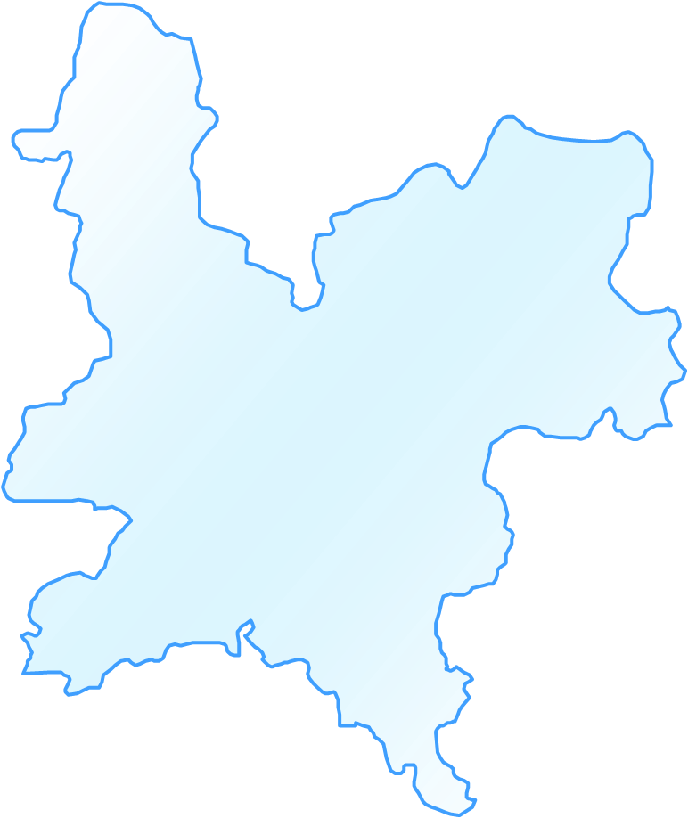
за счет привлечения инвестиций в производственную сферу и иные виды экономической деятельности.

ЗАТО Первомайский

г.Киров

Администрация ЗАТО Первомайский:
613648, Россия, Кировская область,
ЗАТО Первомайский, ул. Волкова, 14
тел.:8(83366)2-42-31, факс 8(83366)2-42-35
e-mail: admzatopervomaysk@rambler.ru http://затопервомайский.рф

Фактор № 1
Выгодное географическое положение

ЗАТО Первомайский расположено
в 70 километрах на север от г. Кирова –
областного центра Кировской области

ЗАТО Первомайский связан с областным центром железной дорогой и автомобильной дорогой
с асфальтобетонным покрытием
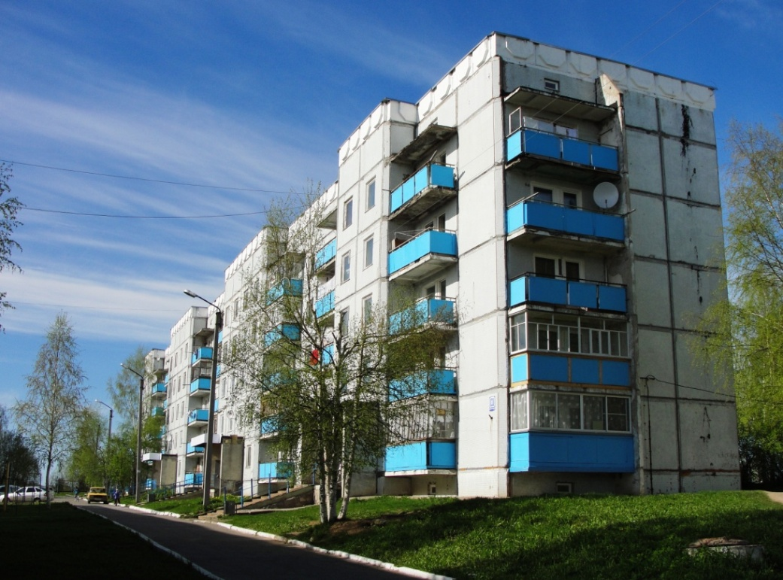
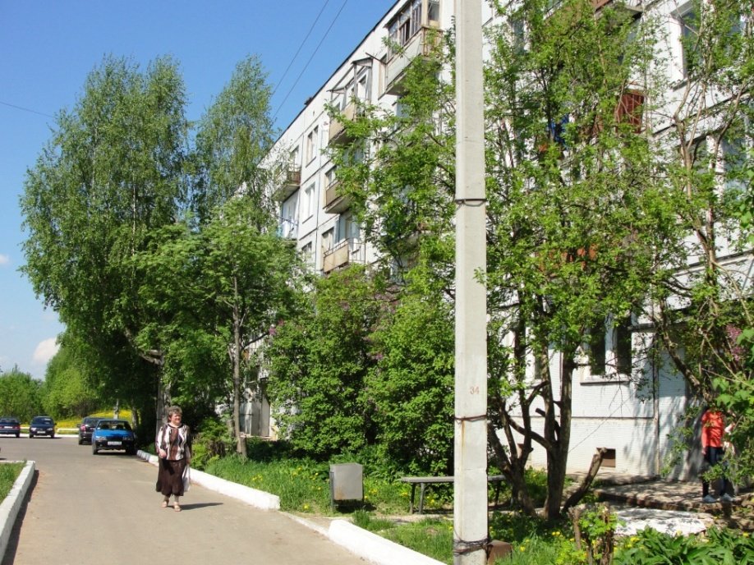

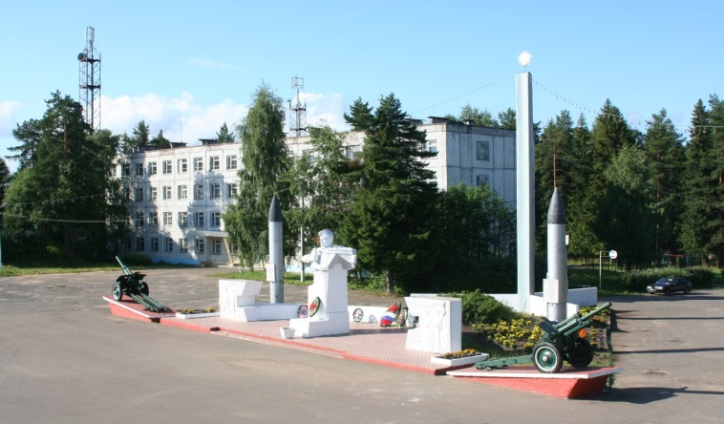
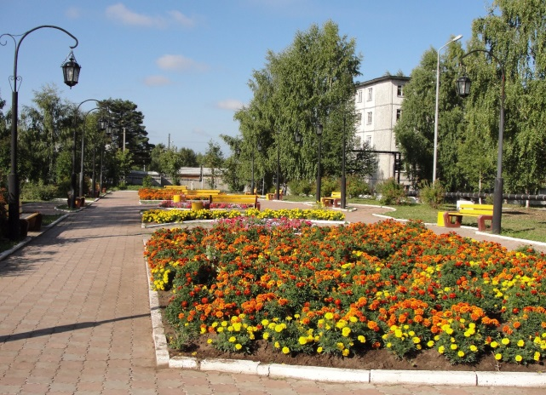

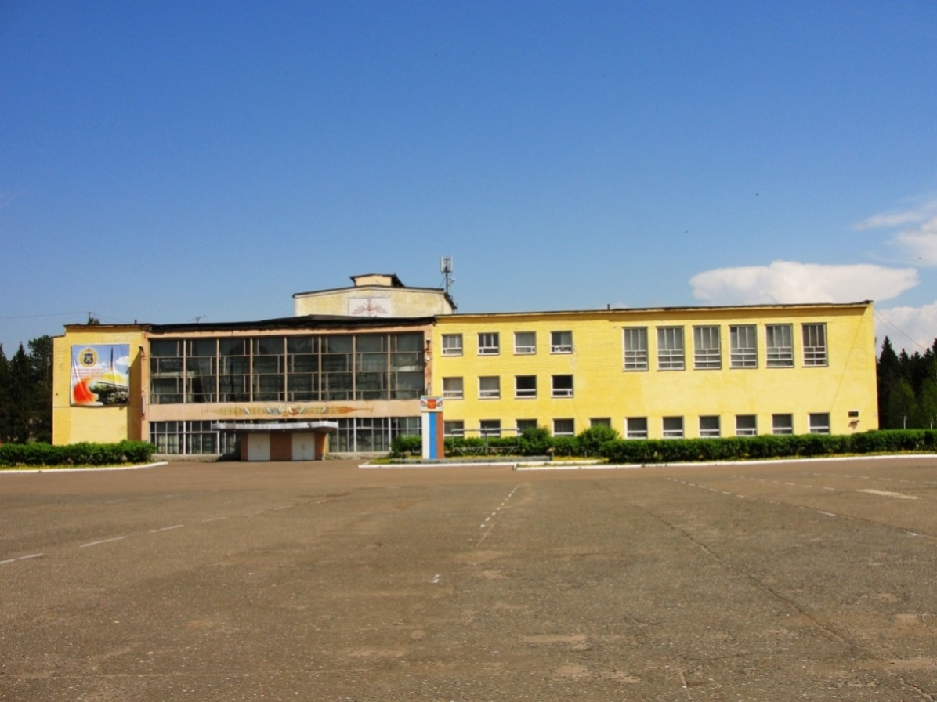
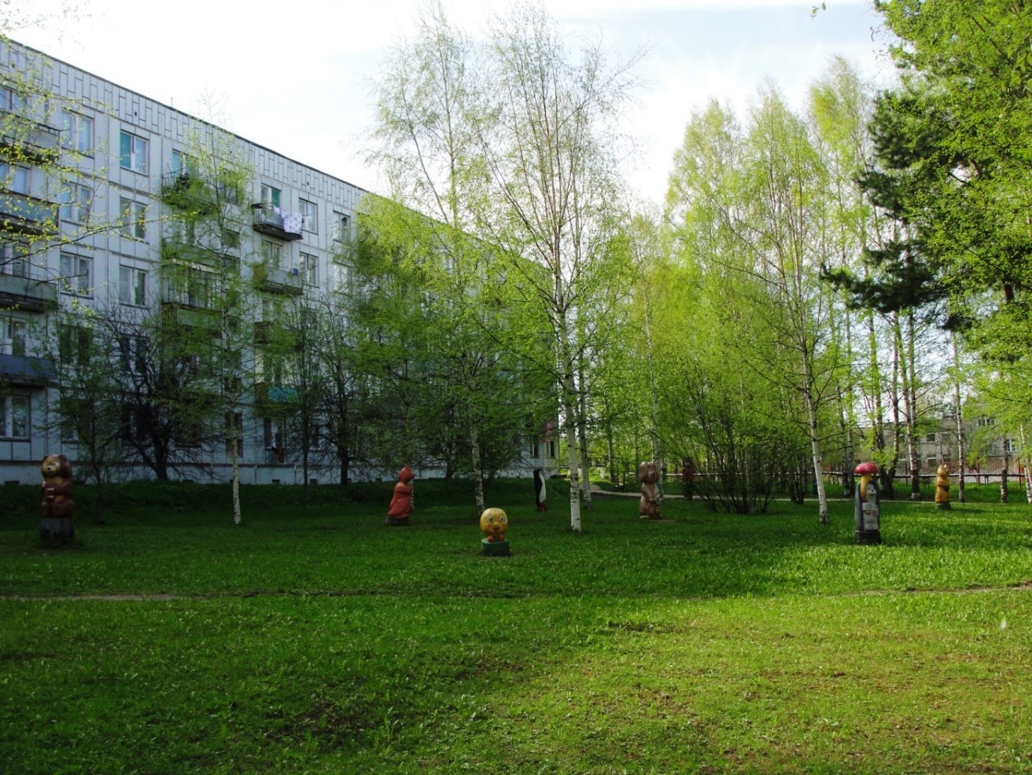

Фактор № 2
Выгодное транспортное положение - наличие железнодорожных и автомобильных путей

До крупного транспортного узла - железнодорожная станция пгт. Юрья 5 км. Железнодорожные перевозки осуществляет Горьковская железная дорога – филиал открытого акционерного общества «Российские железные дороги». Горьковская железная дорога связывает Центральный, Северо–западный и Северный районы России с Поволжьем, Уралом и Сибирью. Также в 8 км от городского округа проходит автомобильная трасса федерального значения.
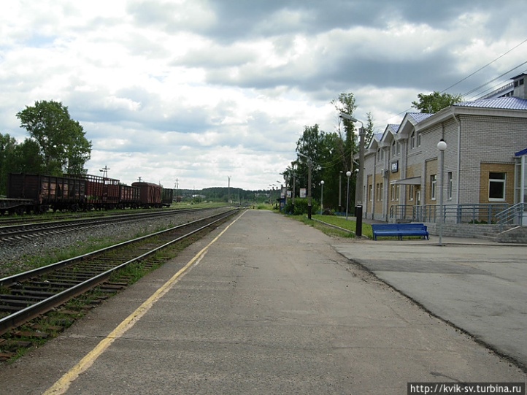
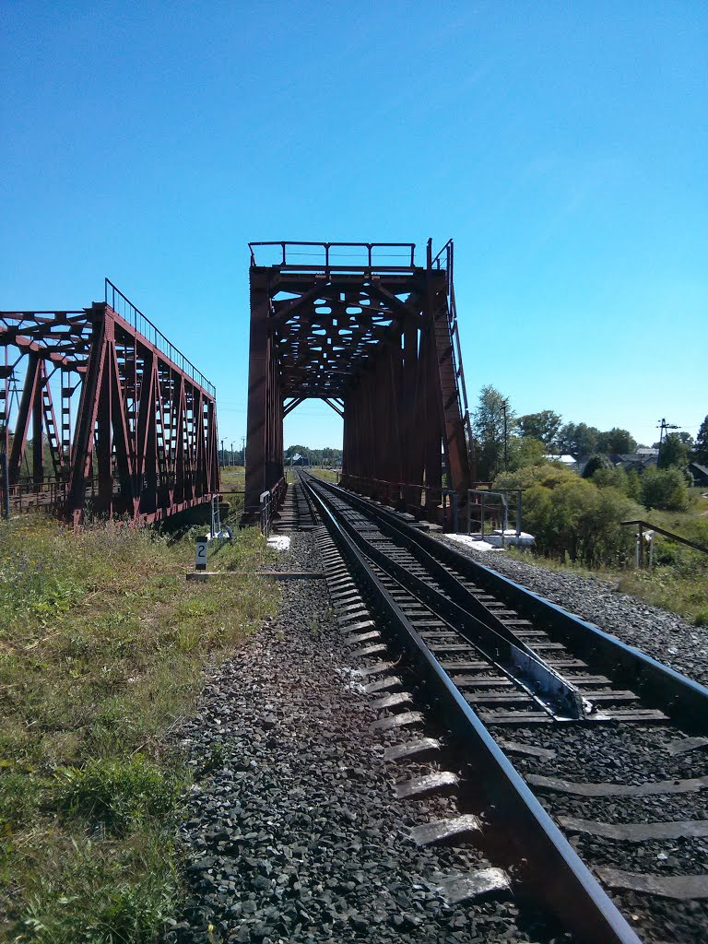

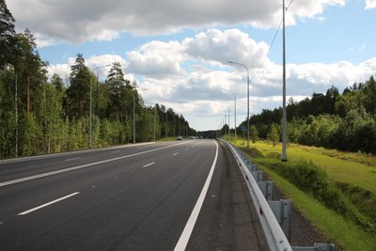

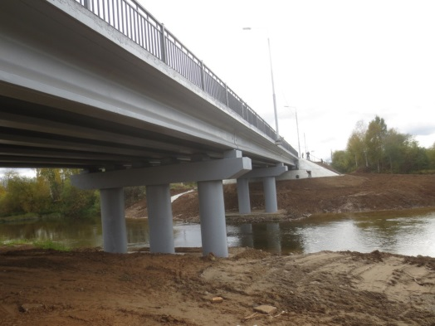

Фактор № 3
Фактор № 3
Высокий кадровый потенциал
Население ЗАТО Первомайский составляет
около 6500 человек. Доля трудоспособного населения в трудоспособном возрасте 70,7%.
Средний возраст населения 32,3 года.
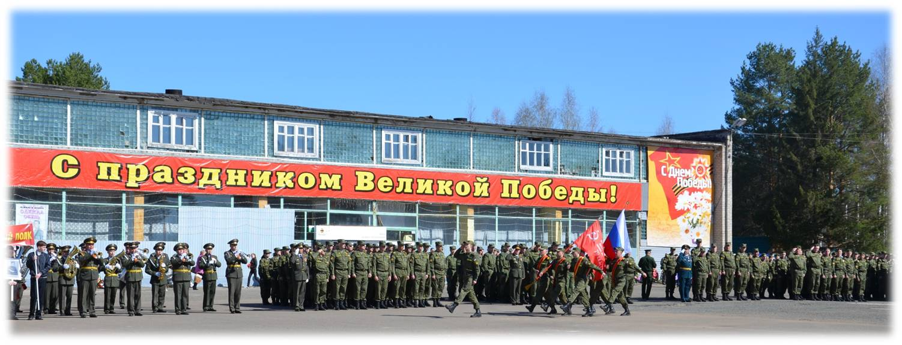

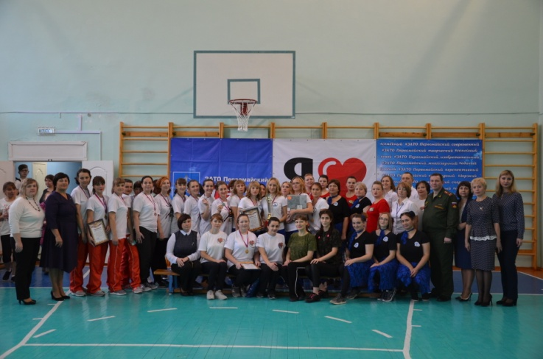

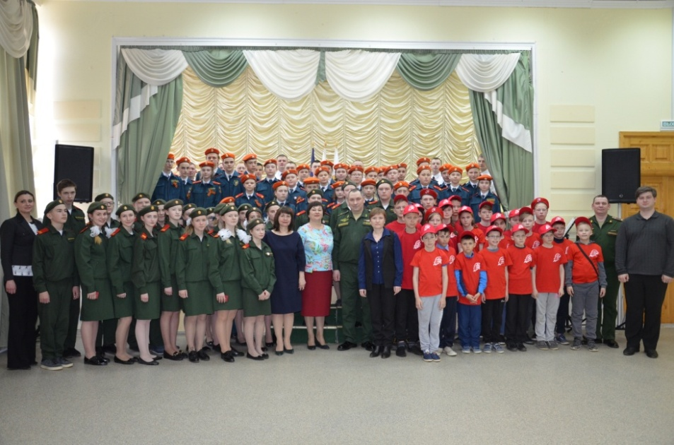
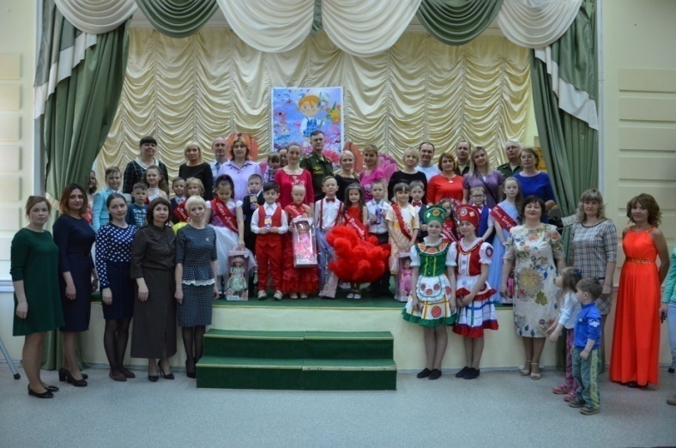

Фактор № 4
Развитая социальная инфраструктура
- Средняя общеобразовательная школа (900 мест)

- Учреждения дошкольного образования:
- детский сад «Золотые зернышки» (244 места)
- детский сад «Улыбка» (216 мест)
- детский сад «Теремок» (87 мест)
- Учреждение дополнительного образования «Детская школа искусств»
- Клуб физического развития населения «Прогресс»
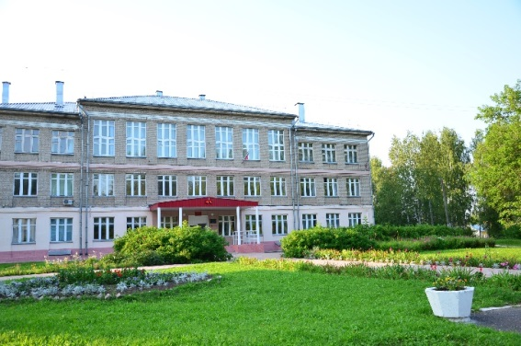
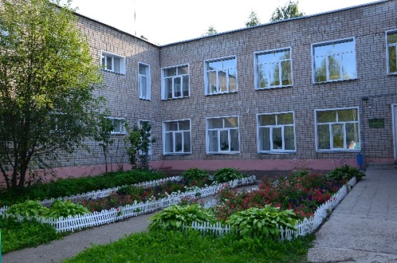
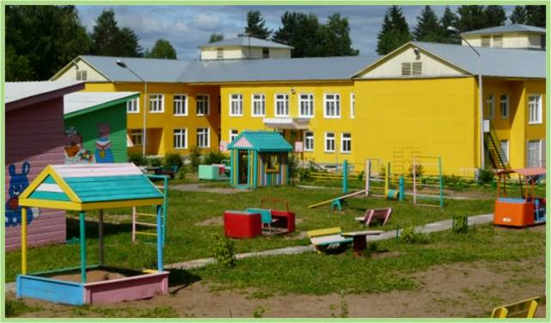
МКОУ СОШ

МКДОУ д/с
«Улыбка»
МКДОУ д/с
«Золотые зёрнышки»

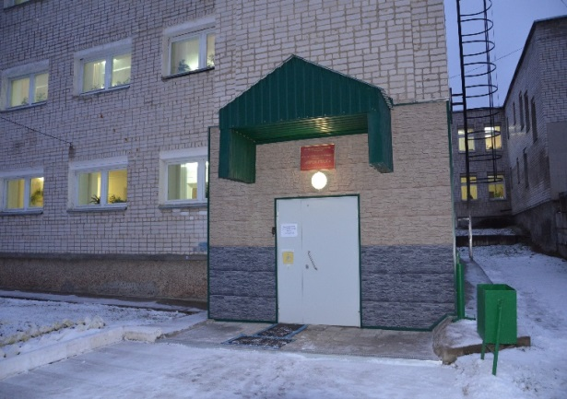
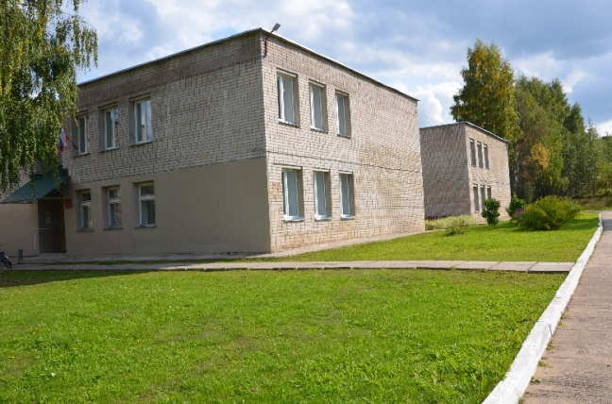
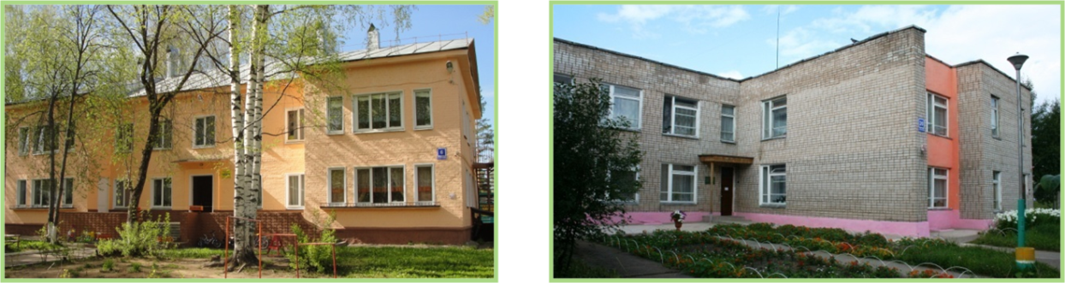

МКУ клуб физического развития населения «Прогресс»
МКДОУ д/с
«Теремок»
МКОУ ДО ДШИ
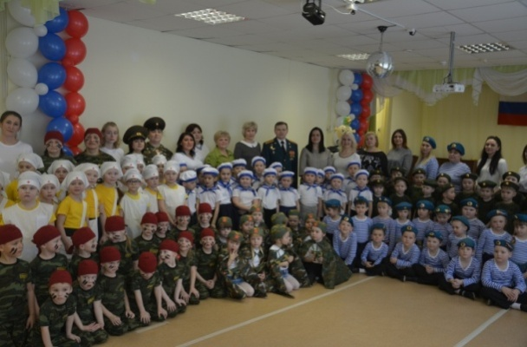
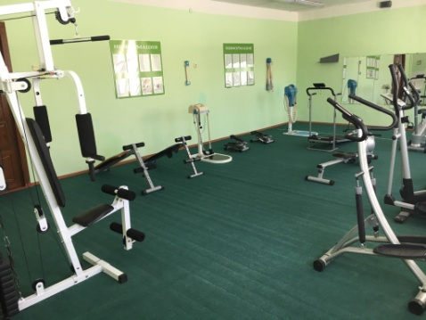

Фактор № 5
Фактор № 5
Жилищно-коммунальное хозяйство
представляет собой комплекс объектов и систем, обеспечивающих необходимыми коммунальными благами население ЗАТО Первомайский, учреждения, предприятия, войсковые части. Имеются собственные источники тепла и водоснабжения, а также система очистных сооружений. Все объекты муниципального образования обеспечены инженерными сетями.
Достигнут высокий уровень благоустройства: обустроены и освещены улицы, дворы, места отдыха и парковые зоны, установлены и оборудованы детские площадки.
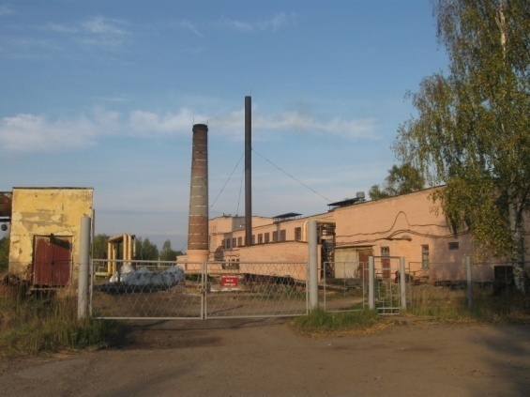
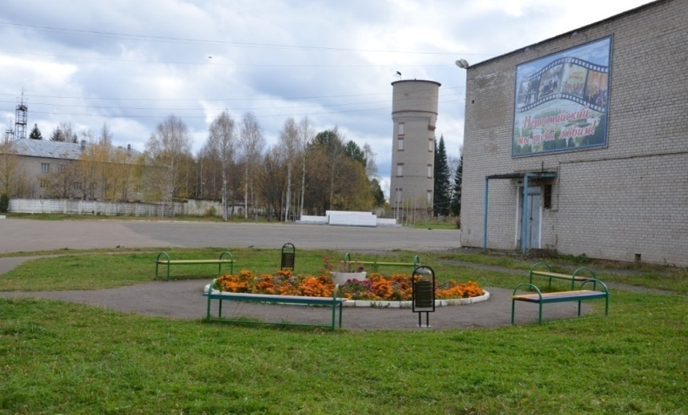
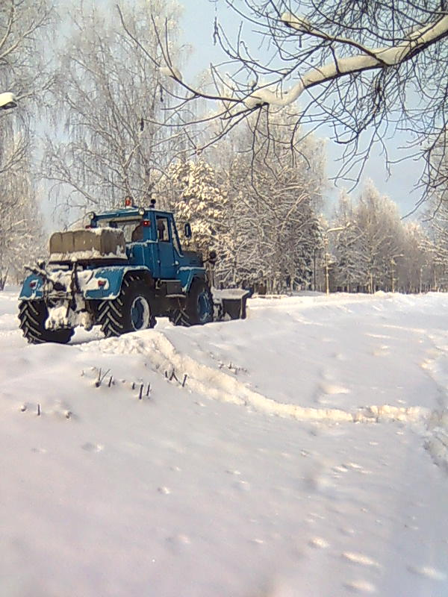

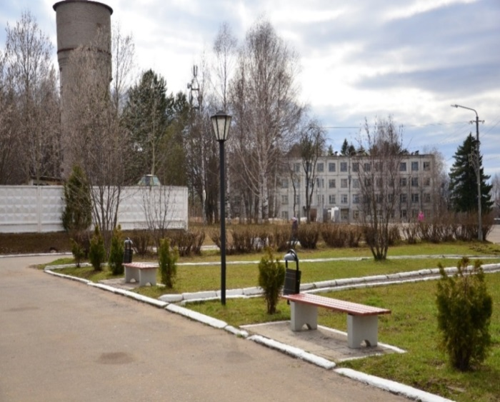
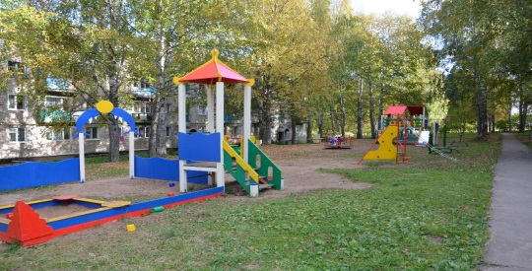
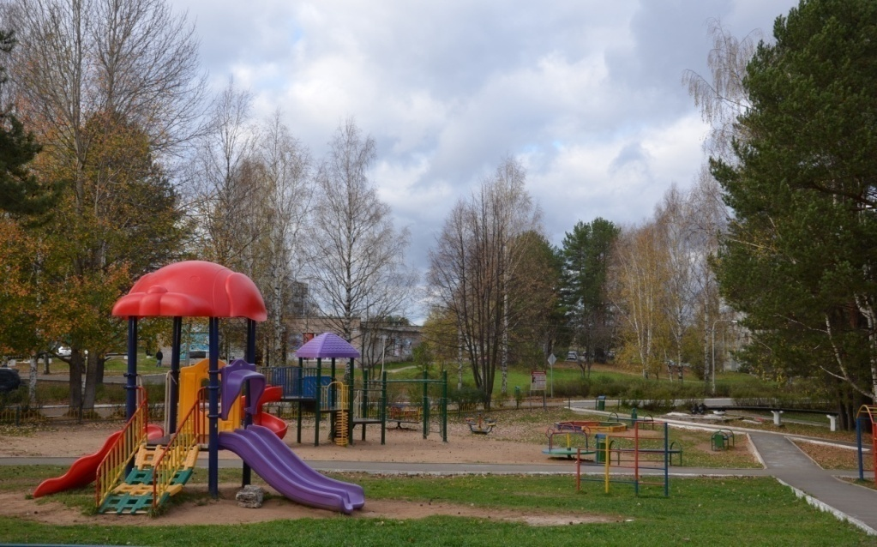

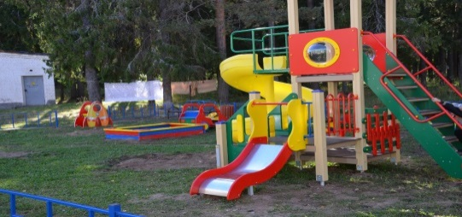
Фактор № 6
Наличие возможностей для осуществления предпринимательской деятельности
Имеется возможность выделения земельных участков и помещений для сдачи в аренду с целью осуществления предпринимательской деятельности

Приглашаем к взаимовыгодному сотрудничеству!
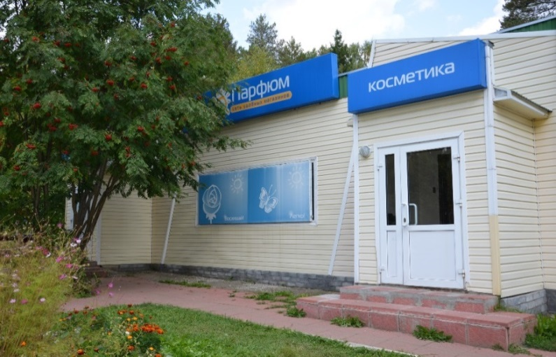
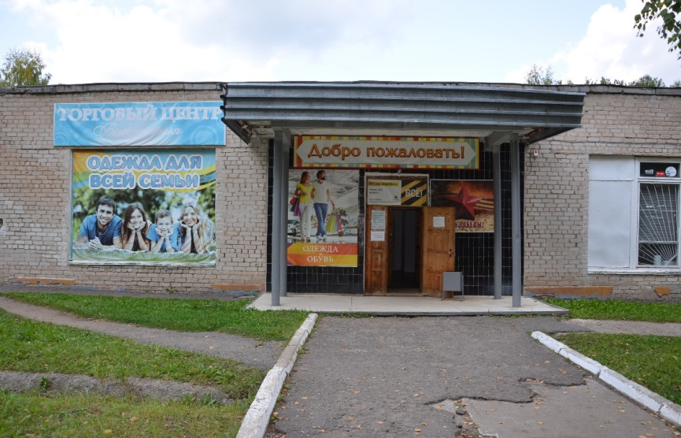
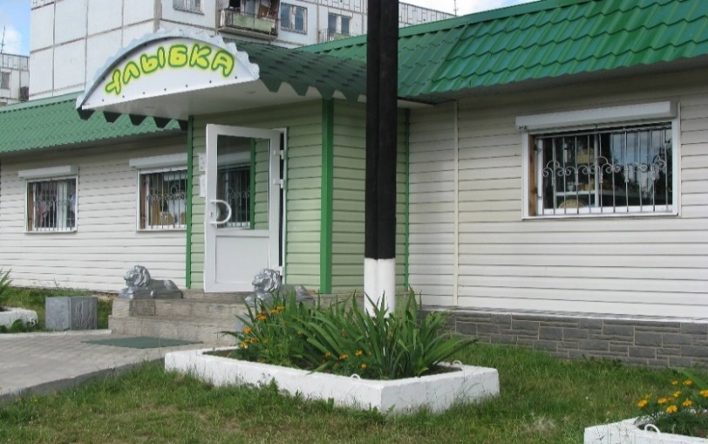
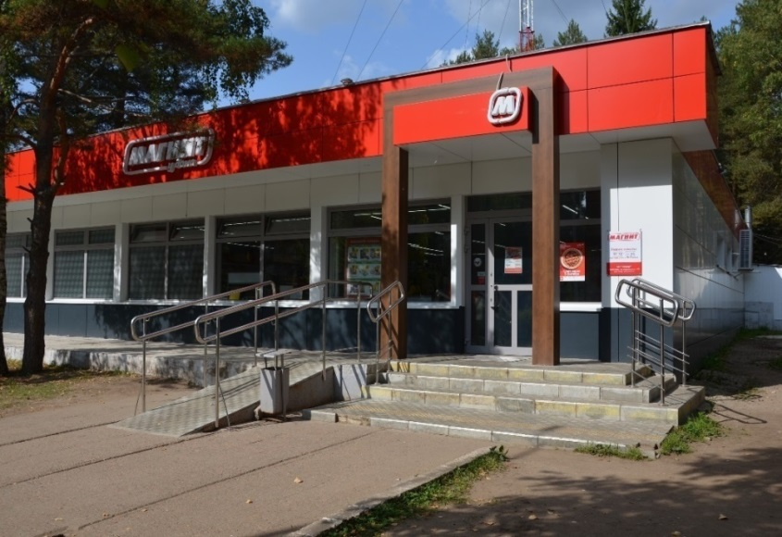
ЗАТО ПЕРВОМАЙСКИЙ
ЗАКРЫТЫЙ ГОРОД - ОТКРЫТЫЕ ЛЮДИ!
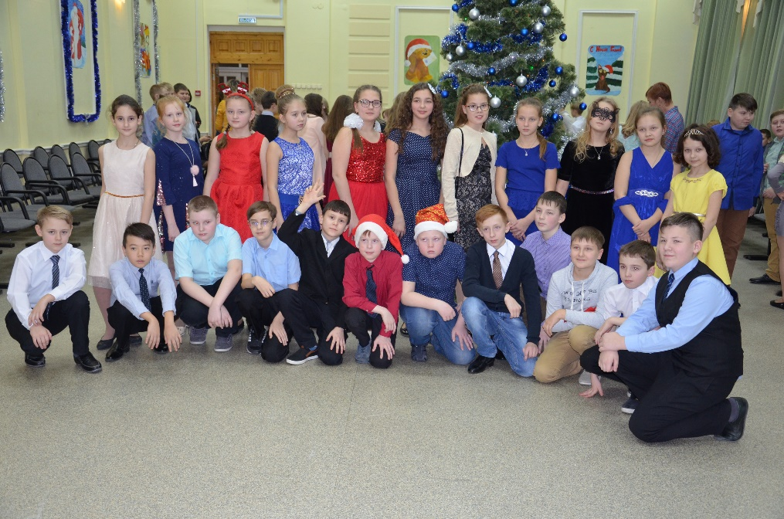
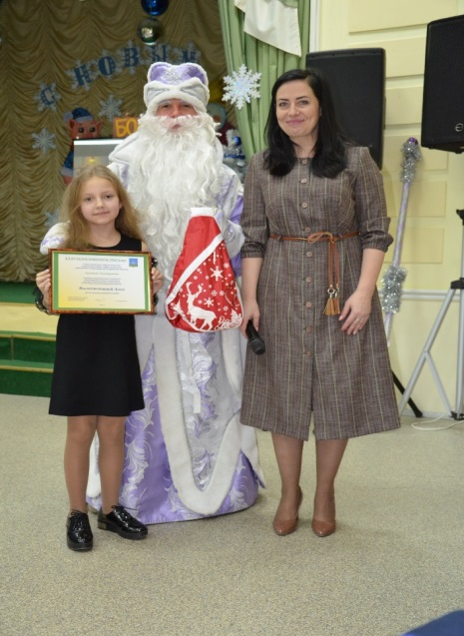
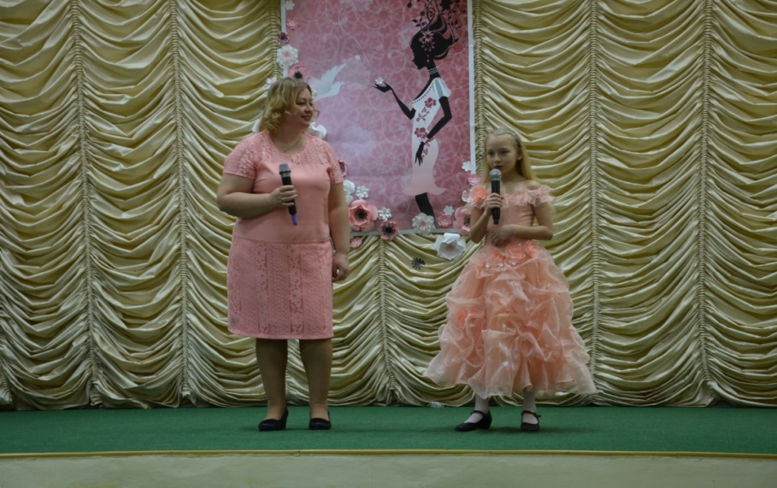
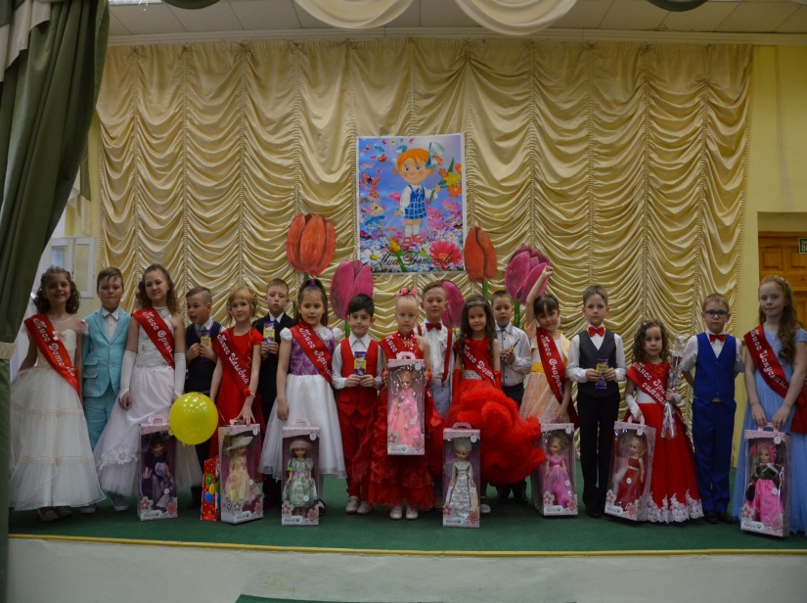
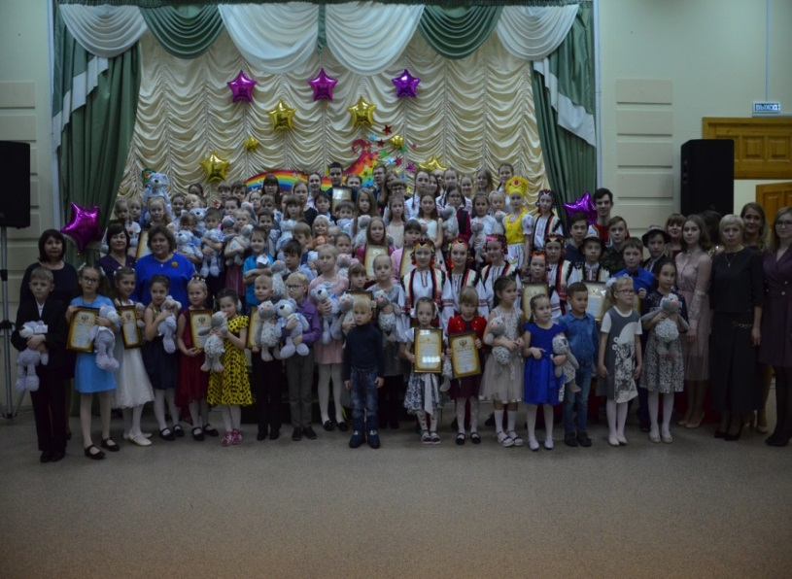
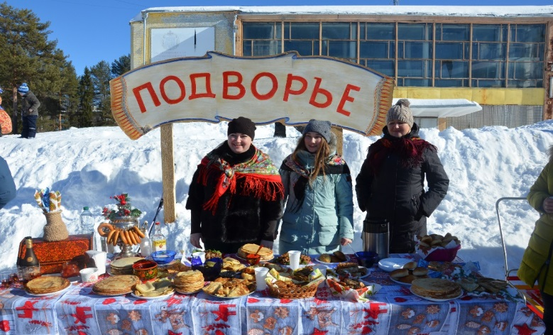
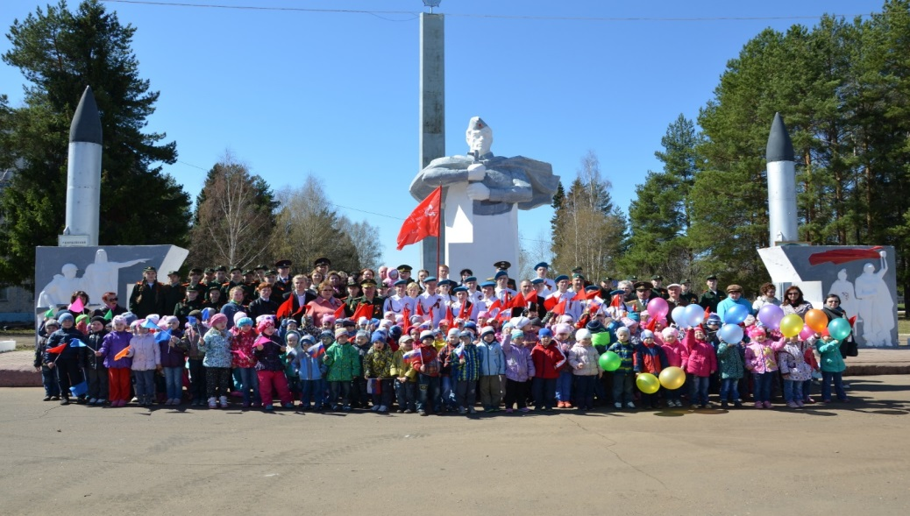
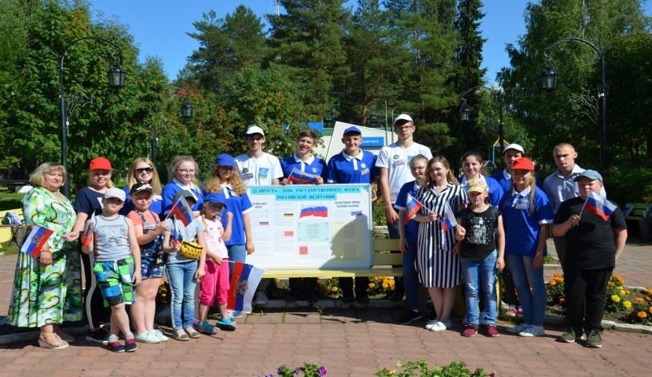
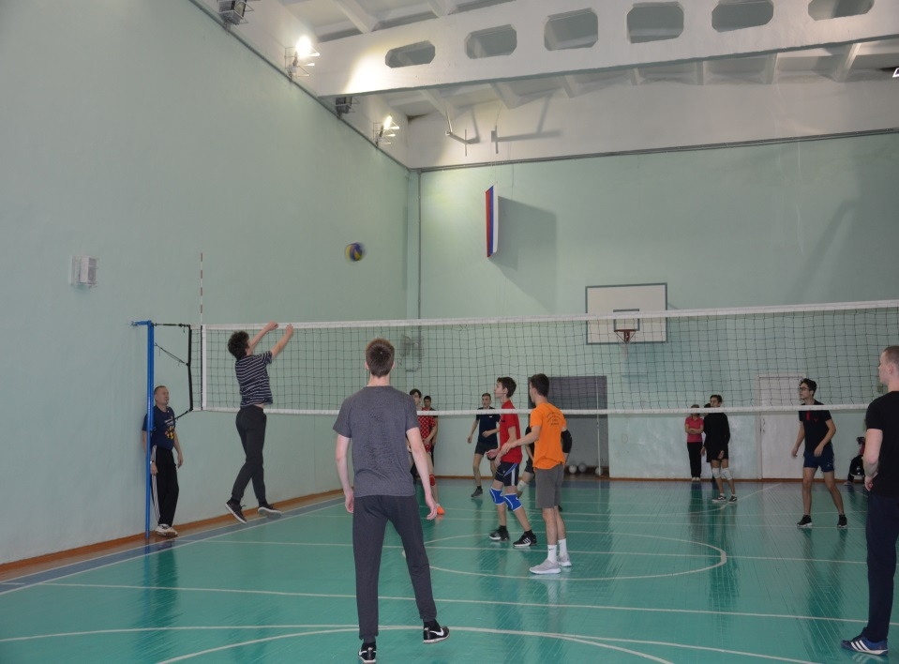
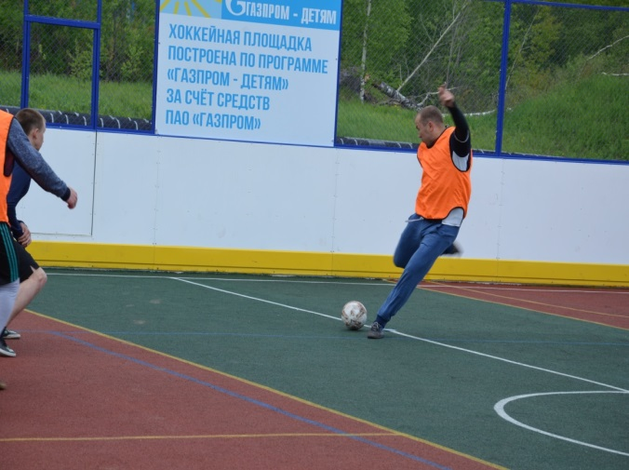
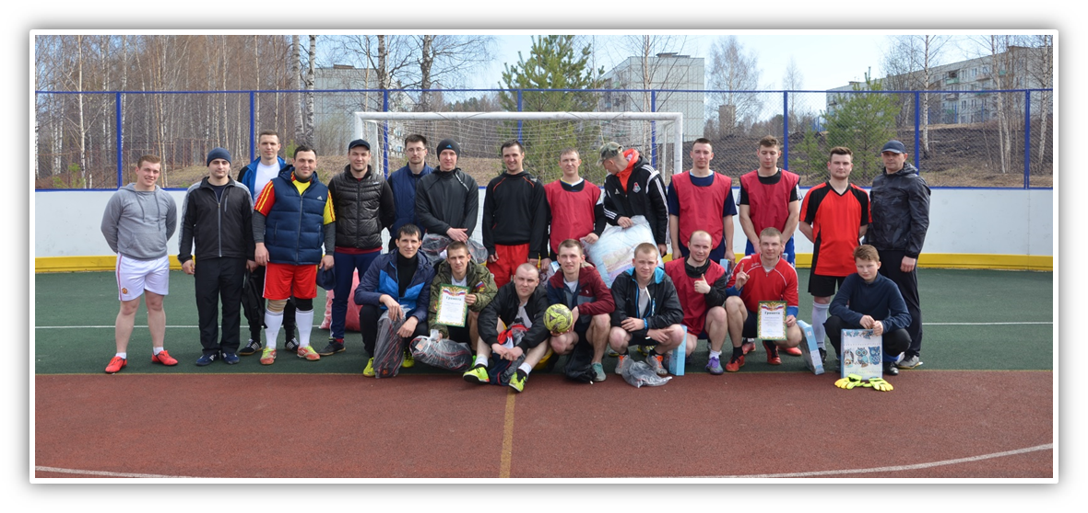
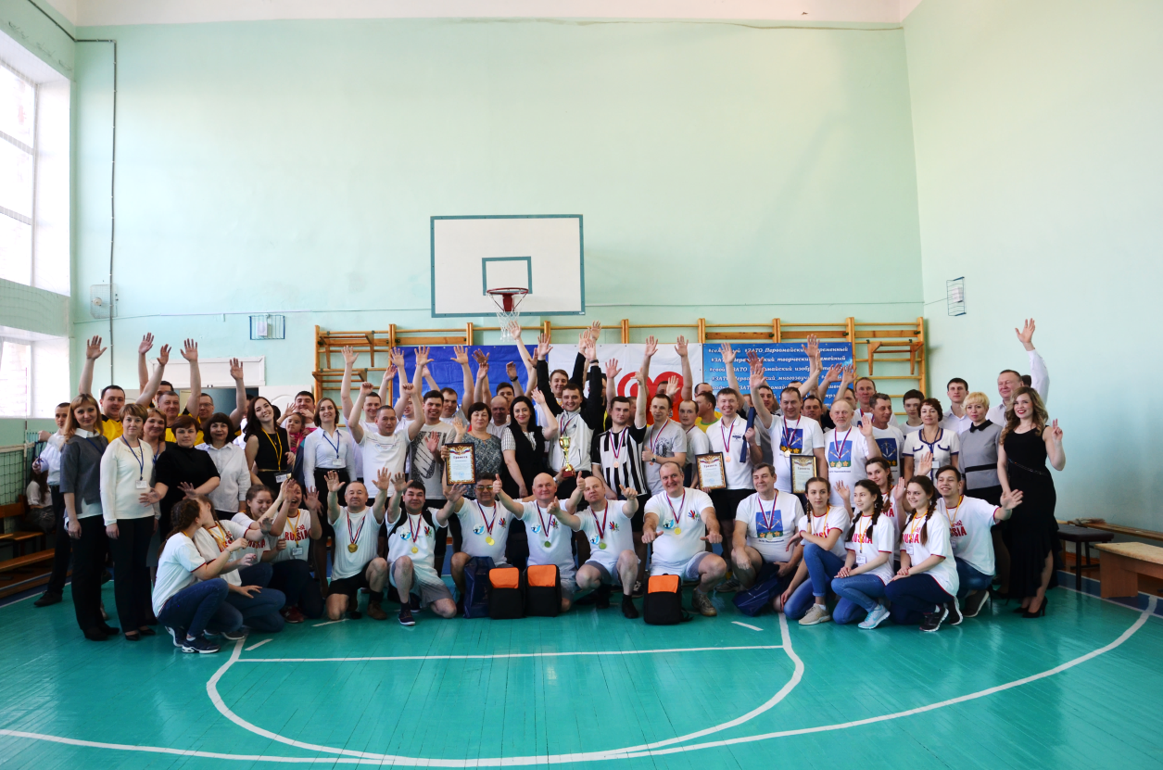
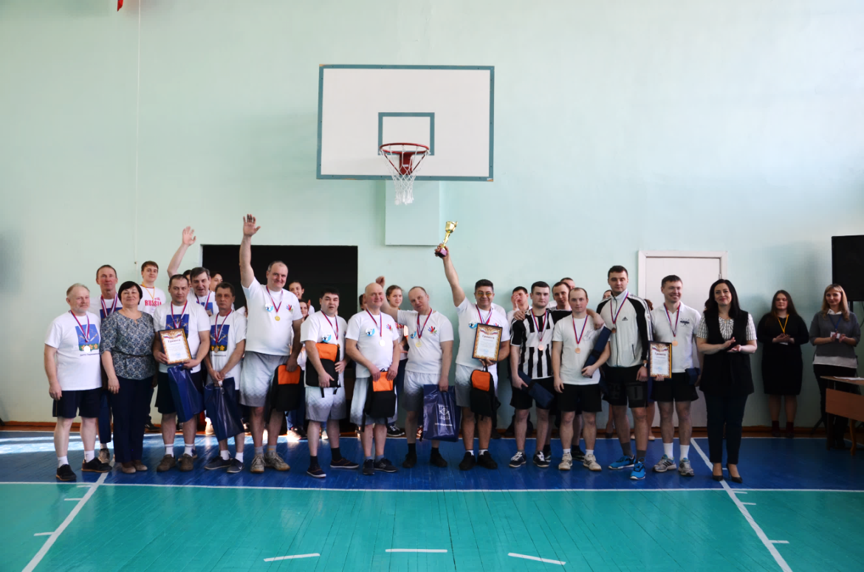
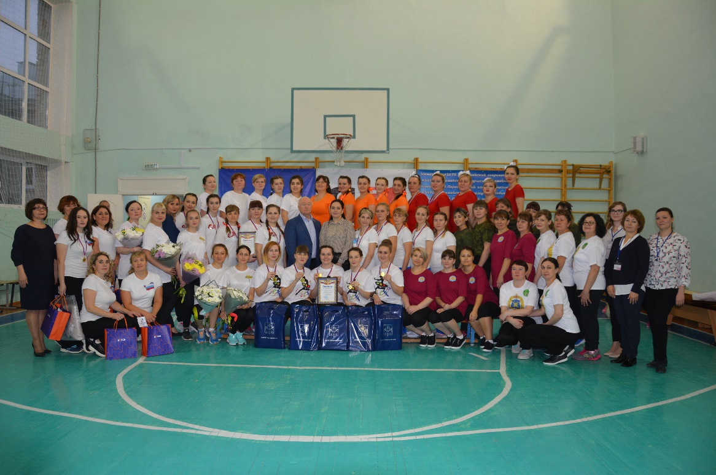
ЗВЁЗДОЧКИ ПЕРВОМАЙСКОГО
ЁЛКА ГЛАВЫ ЗАТО
ДЕНЬ МАТЕРИ
МИСС ДЕТСТВО
МАСЛЕНИЦА
ДЕНЬ ФЛАГА
АКЦИЯ «ЗНАМЯ ПОБЕДЫ»
Муниципальные соревнования по волейболу
Турнир по мини-футболу
Сила. Мужество. Честь
Красота. Грация. Идеал

